

实验报告

实 验（一）

题 目 DPCM编解码实验

专 业 计算机视听觉
学 号 1160300426
班 级 1603107
学 生 李国建
指 导 教 师 郑铁然
实 验 地 点 G709
实 验 日 期 2018/10/29

计算机科学与技术学院

一、 DPCM编解码算法

1.1 你所采用的量化因子

开始的时候没有使用求对数的方法，量化因子为 100；
使用求对数进行算法改进后，量化因子为0.12

1.2拷贝你的算法，加上适当的注释说明
具体加密解密的解释在下面，代码如下：

# -*- coding: utf-8 -*-
import wave
import os
import numpy as np
import math

quantized_num = 0.12 # 量化因子

# 压缩文件
def compressWaveFile(wave_data) :
diff_value = [] # 存储差值
compressed_data = [] # 存储压缩数据
decompressed_data = [] # 存储解压数据
# 初始化 将第一个采样点存起来 第一个采样点不进行加密
diff_value = [wave_data[0]]
compressed_data = [wave_data[0]]
decompressed_data = [wave_data[0]]
# 压缩每个数据
for index in range(len(wave_data)) :
if index == 0 :
continue
# 做差的时候要取对数，对数的 自变量 x >= 0， 由于样本点有正有负，因此这里先取绝对值加一
waveData_abs = abs(wave_data[index]) + 1
decompressedData_abs = abs(decompressed_data[index - 1]) + 1
# 相当于对变换后的值，即取绝对值加一后的值进行加密
diff_value.append(math.log(waveData_abs) - math.log(decompressedData_abs))
compressed_data.append(calCompressedData(diff_value[index], quantized_num))
# 这里进行解密，并直接将解密出来的数值进行减一操作
de_num = math.exp(math.log(abs(decompressed_data[index - 1]) + 1) + compressed_data[index] * quantized_num) - 1
# 判断加密之前的样本点符号是正还是负， 如果是负数，那么解密出来的也应该是负数，需要乘-1
if wave_data[index] < 0 :
decompressed_data.append((-1) * de_num)
continue
decompressed_data.append(de_num)
return compressed_data, decompressed_data

# 将所有样本点的符号存储在
def calSig(wave_data) :
sig_array = []
sig_num = np.uint16(0)
# 除去第一个采样点 每 64 个数据一组，将每组的符号位存储在一个 16 位无符号整数中
for index in range(len(wave_data)) :
if index == 0 :
continue
if index % 16 == 1 :
if index != 1 :
sig_array.append(sig_num)
if wave_data[index] < 0 :
sig_num = np.uint16(1)
else :
sig_num = np.uint16(0)
if wave_data[index] < 0 :
sig_num = np.uint16((sig_num << 1) + 1) # 负数 左移 1 位，加 1
else :
sig_num = np.uint16(sig_num << 1) # 正数 左移 1 位
# 最后几位也要存起来
if index == len(wave_data) - 1 :
sig_array.append(sig_num)
sig_array.insert(0, len(sig_array))
# print("符号数组大小：" + str(len(sig_array)))
return sig_array

# 计算 映射 将差值映射到 -8 到 7 之间
def calCompressedData(diff_value, quantized_num) :
if diff_value > 7 * quantized_num :
return 7
elif diff_value < -8 * quantized_num :
return -8
for i in range(16) :
j = i - 8
if (j - 1) * quantized_num < diff_value and diff_value <= j * quantized_num :
return j

# 计算信噪比
def calSignalToNoiseRatio(wave_data, decompressed_data) :
sum_son = np.int64(0)
sum_mum = np.int64(0)
for i in range(len(decompressed_data)) :
sum_son = sum_son + int(decompressed_data[i]) * int(decompressed_data[i])
sub = decompressed_data[i] - wave_data[i]
sum_mum = sum_mum + sub * sub
return 10 * math.log10(float(sum_son) / float(sum_mum))

# 读取压缩文件
def readCompressedFile(compressed_str) :
compressed_data = [] #用来存储压缩数据的数组
# 取出前两个压缩数据，即第一个样本点 和 符号数的个数
data_first = np.fromstring(compressed_str[0:2], dtype = np.uint16)
compressed_data.append(data_first[0])
data_next = np.fromstring(compressed_str[2:(data_first[0] + 1) * 2], dtype = np.uint16)
# print("第一个数据：" + str(data_first[0]) + "\t 读取长度 ：" + str(len(data_first)) + "\t" + str(len(data_next)))
for num in data_next :
compressed_data.append(num)
# 第一个采样点
com_first = np.fromstring(compressed_str[(data_first[0] + 1) * 2 : (data_first[0] + 2) * 2], dtype = np.short)
compressed_data.append(com_first[0])
# 去除第一个样本点，剩余所有数据都以 4 bit 存储
compressed_str = compressed_str[(data_first[0] + 2) * 2:len(compressed_str)]
compressed_data_append = np.fromstring(compressed_str, dtype = np.uint8)
# 将读取出来的数据装进压缩数组中，每一个数据，拆成两个 4 bit 数
for num in compressed_data_append :
# 存储的时候，是转成 4 bit 无符号整数存储的， 解密时，需要转换回来
compressed_data.append((num >> 4) - 8)
compressed_data.append(((np.uint8(num << 4)) >> 4) - 8)
return compressed_data

# 解密 还原文件
def decompressWaveFile(compressed_data) :
# 取出符号数组
sig_num = compressed_data[0]
sig_array = compressed_data[1: sig_num + 1]
decompressed_data = []
# 将符号数组从压缩数组中去除
compressed_data = compressed_data[sig_num + 1 : len(compressed_data)]
# 将第一个采样点加入解密数组中
decompressed_data.append(compressed_data[0])
for i in range(len(compressed_data)) :
if i == 0 :
continue
de_num = math.exp(math.log(abs(decompressed_data[i - 1]) + 1) + compressed_data[i]* quantized_num) - 1
# 去除第一个采样点的占位
t = i - 1
if np.uint16(1 << (15 - (t % 16))) & sig_array[int(t / 16)] != 0 :
decompressed_data.append((-1) * de_num)
continue
decompressed_data.append(de_num)
return decompressed_data

for i in range(10) :
f = wave.open("./语料/" + str(i + 1) + ".wav","rb")
# getparams() 一次性返回所有的WAV文件的格式信息
params = f.getparams()
# nframes 采样点数目
nchannels, sampwidth, framerate, nframes = params[:4]
# readframes() 按照采样点读取数据
str_data = f.readframes(nframes) # str_data 是二进制字符串
# 以上可以直接写成 str_data = f.readframes(f.getnframes())
# 转成二字节数组形式（每个采样点占两个字节）
wave_data = np.fromstring(str_data, dtype = np.short)
print( "采样点数目：" + str(len(wave_data))) #输出应为采样点数目
f.close()
compressed_data, decompressed_data = compressWaveFile(wave_data)

# 计算符号数组
sig_array = calSig(wave_data)

# 写压缩文件
with open("./压缩文件/" + str(i + 1) + ".dpc", "wb") as f :
# 写入样本符号
for sig_num in sig_array :
f.write(np.uint16(sig_num))
# 写入差值
num = 0
f.write(np.int16(compressed_data[0]))
for j in range(len(compressed_data)) :
# 第一个数据已经压缩
if j == 0 :
continue
# 压缩数据 如果有最后一个数据没拼上一个子节，则丢弃该样本点
elif j % 2 == 1 :
num = np.uint8((compressed_data[j] + 8 )<< 4)
else :
num = np.uint8(num + np.uint8(compressed_data[j] + 8))
f.write(num)

# 读压缩文件 解压
with open("./压缩文件/" + str(i + 1) + ".dpc", "rb") as f :
compressed_data = readCompressedFile(f.read())
decompressed_data = decompressWaveFile(compressed_data)

# # 测试 写压缩文件
# with open("./还原文件/" + str(i + 1) + ".txt", "w") as f :
# for num in compressed_data :
# f.write(str(num) + "\n")

# 写还原文件
with open("./还原文件/" + str(i + 1) + ".pcm", "wb") as f :
for num in decompressed_data :
f.write(np.int16(num))
print("文件 " + str(i + 1) + " 的信噪比：" + str(calSignalToNoiseRatio(wave_data, decompressed_data)))

二、改进策略

2.1 你提出了什么样的改进策略，效果如何
改进策略（取log）：
整体算法是，先对每个采样点进行取绝对值然后加一的运算，将所有采样点的值都变换到大于等于1的区间，然后对这个变换后的值取 log， 存储取完 log 之后的相邻数据之间的差值。由于这里的压缩文件需要特意存储一下每个采样点的符号（使用 1 比特），然后再进行解密。相当于每个采样点利用了加密文件的 5 个比特。
加密过程：
- 首先，对每个采样点进行变换，变换到取绝对值加一。
- 计算差值，根据公式：
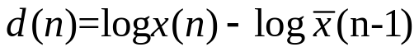
将所有差值存到一个数组 d[0:n] 中
- 计算映射，将计算所得到的差值进行量化，即将差值映射到 -8 到 7 这个区间（压缩成4比特，便于存储）。将量化数据存储起来，压缩到文件中时，需要使用该信息。
- 然后，存储差值，且为了避免误差进行积累，一边解密，一边加密。
- 最后，需要计算整体采样点的符号，然后利用 1 比特进行存储，每 16 个符号为一组，组成一个 16 比特的无符号整数。（注：这一步可以跟上面的算法并行完成。）
最后计算得到的加密文件格式如下：
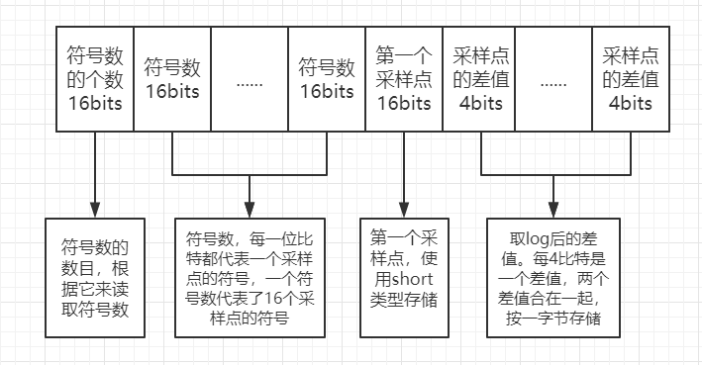

解密过程：
- 读取压缩文件，将符号数和差值数区分开，分别存储到不同的数组中。
- 然后，对差值部分进行解压，利用公式：
解压所得到的是原来采样点的绝对值加一，因此，先进行减一操作，然后根据对应的符号数再的符号位来判断该采样点的符号。
- 最后，得到一个所有采样点的数组。写入 .pcm 文件中。

三、 信噪比

3.1 给出所有语音解码还原后的信噪比
根据公式计算：
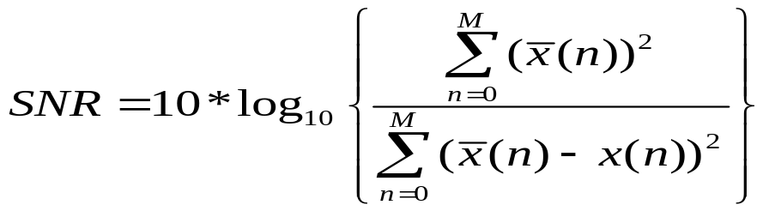

PS C:\Users\13144\Desktop\Computer-VisionandAudio-Lab\lab2> python .\lab2.py
文件 1 的信噪比：18.607812281067847
文件 2 的信噪比：19.467872505593505
文件 3 的信噪比：21.878121807348293
文件 4 的信噪比：16.472385474674937
文件 5 的信噪比：18.5831054425117
文件 6 的信噪比：20.338173829810373
文件 7 的信噪比：20.633953073475453
文件 8 的信噪比：19.817077964709448
文件 9 的信噪比：16.733274153333834
文件 10 的信噪比：16.593771470417153

四、 简述你对量化误差的理解

4.1 什么是量化误差

由于计算出来的差值需要被量化，即映射到 -7 到 8。由于量化过程中，可能会因为差值超出可以正确量化的范围，导致量化值精度不够，从而可能导致解压过程中计算出来的值与被压缩数据不同。这种量化过程中出现的误差就是量化误差。

4.2 为什会编码器中会有一个解码器

避免误差积累
由于压缩过程中，有的时候，根据压缩文件解压的采样点是不准确的，有误差，这个时候，如果继续与原文件的上一个采样点进行做差，会导致这个误差一直存在，会影响到后面的每一个采样点。因此，设计一个解码器，与解码出来的采样点进行差值运算，这样就算之前，也不会影响下一个采样点的压缩。

五、 总结

5.1 请总结本次实验的收获

本次实验让我对差分编码（DPCM）有了进一步的认识，并且让我对语音文件有了更多的了解，对读取文件的操作和 Python 的位操作明显更熟练了。实验不算是很难，可以发挥的空间很大，收获很大。

5.2 请给出对本次实验内容的建议

实验内容很好，老师给了很大的发挥空间，让我们可以随意进行改进，充分地发挥了自己的想象空间，没有太多的拘束感，很自由。感觉很棒。

